Maison J. GILSON-BOURTEMBOURS s.p.r.l.

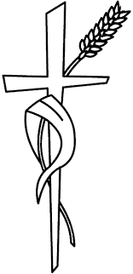
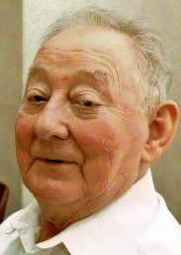
Madame Georgette SURIN, son épouse, Claude et Monique STRIMELLE-SIBILLE,
Christian STRIMELLE,
Philippe STRIMELLE,
« Ne pleurez pas, je vous quitte pour mieux vous aimer,
là où je serai, je veillerai sur vous. »
Françoise et Laurent STRIMELLE-DAUPHIN,
Anne-Lise STRIMELLE, ses enfants,
Géry, Aude,
Jérémy et Coralie, Kevin et Marie-Amélie,
Arnaud et Auriane, Léa et Lucas, ses petits-enfants,
Vanité, Rose, ses arrière-petites-filles,
Ses frères, sœurs, beaux-frères, belles-sœurs et les familles apparentées,

vous font part avec tristesse du décès de
Monsieur
Joseph STRIMELLE
né à Lobbes le 24 juin 1933 et décédé à Jamiolle le 01 novembre 2020

Joseph repose au funérarium Maison J. GILSON-BOURTEMBOURG de Philippeville
rue de Neuville, 70 à Philippeville (salon A)
La famille sera présente :
Lundi 02/11/2020 de 17h00 à 19h00
Mardi 03/11/2020 de 17h00 à 19h00
Mercredi 04/11/2020 de 17h00 à 19h00
Vu les conditions sanitaires actuelles, la messe des funérailles à Jamagne ainsi que l’inhumation au cimetière de Jamiolle se feront dans la plus stricte intimité familiale.
Le port du masque est obligatoire lors des visites ainsi que le jour des funérailles.
Vous pouvez déposer vos condoléances sur www.funerailles-gilson.be

